Nama : Suci Indah Sari
NIM : 09011382530159
Kelas : SKU3A
1. pwd Menampilkan lokasi direktori saat ini
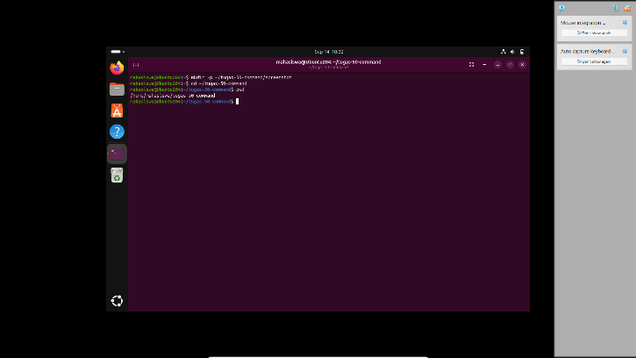
2. ls Menampilkan isi direktori
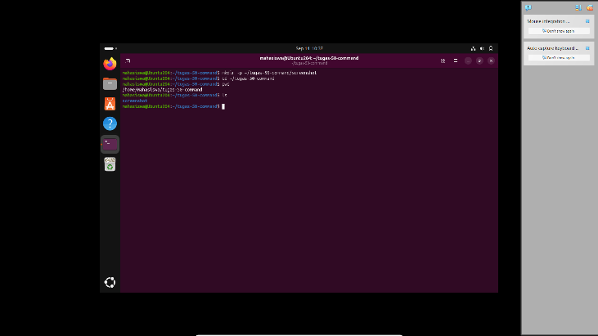
3. ls -l Menampilkan isi direktori secara detail
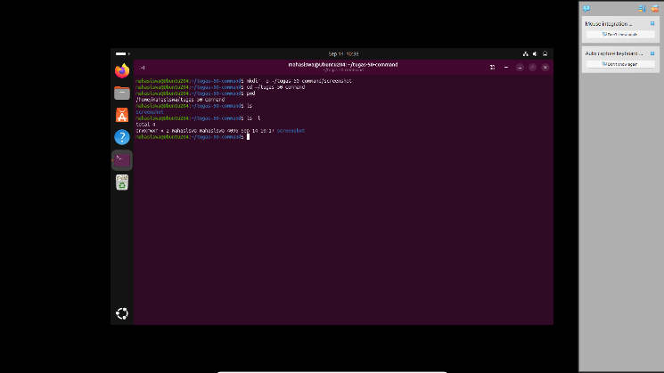
4. ls -a Menampilkan file tersembunyi
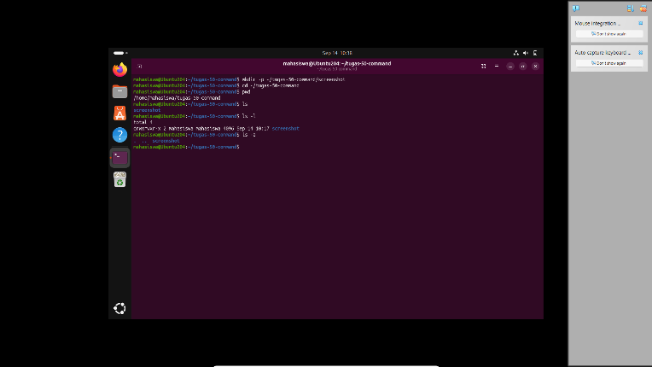
5. whoami Menampilkan nama pengguna
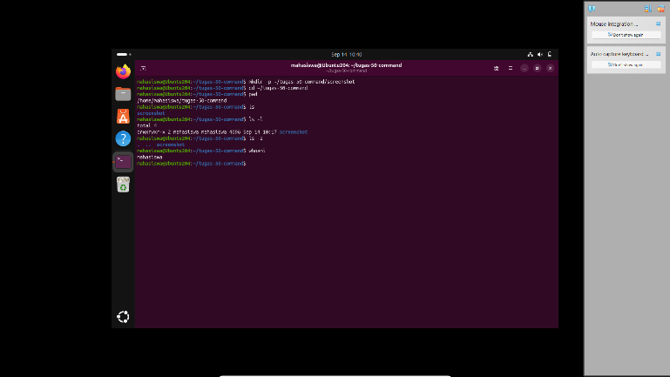
6. date Menampilkan tanggal dan waktu
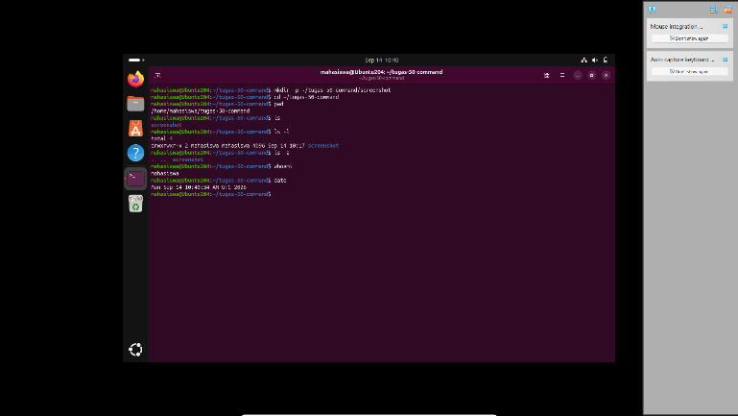
7. cal Menampilkan Kalender
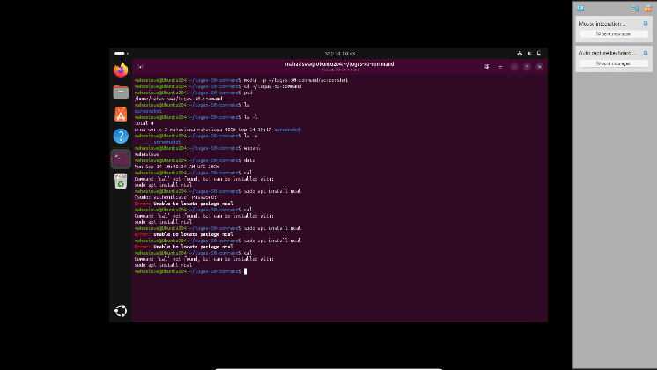
8. hostname Menampilkan nama komputer
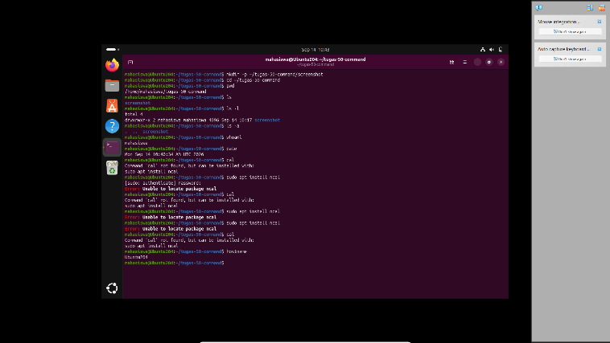
9. uname -a Menampilkan informasi sistem
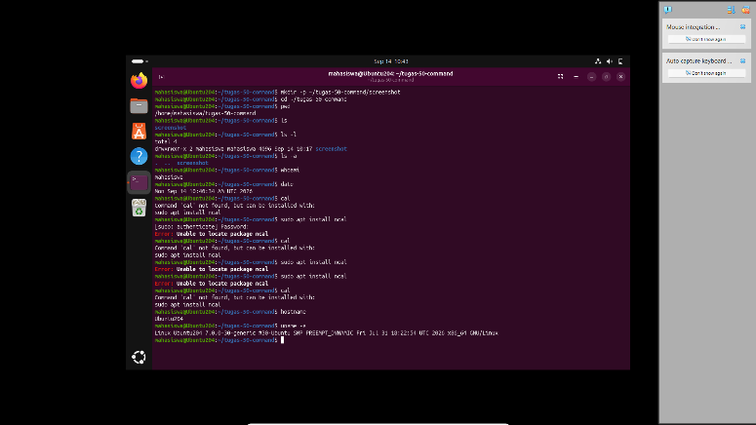
10. clear Membersihkan tampilan terminal
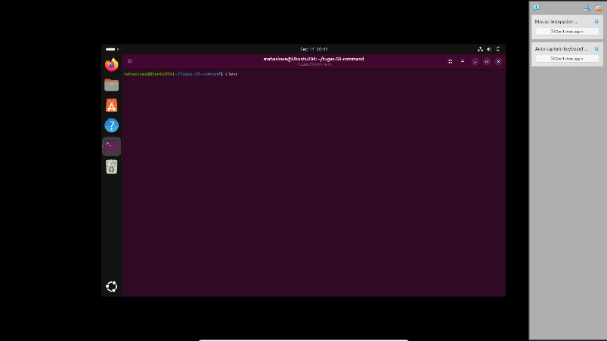
11. mkdir folder1 Membuat folder
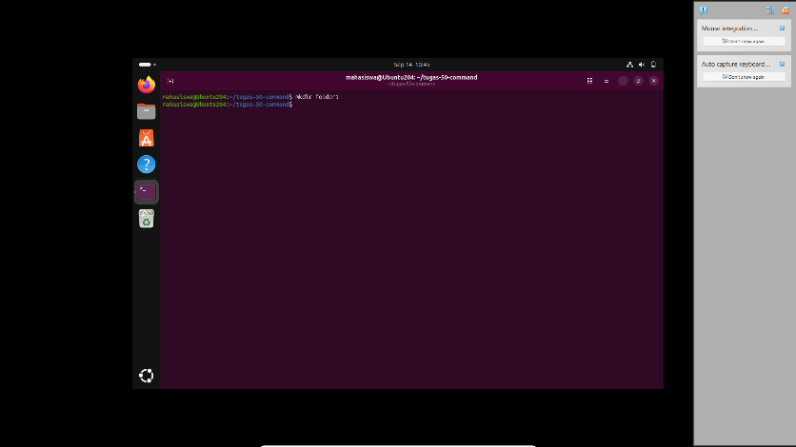
12. cd folder1 Masuk ke folder
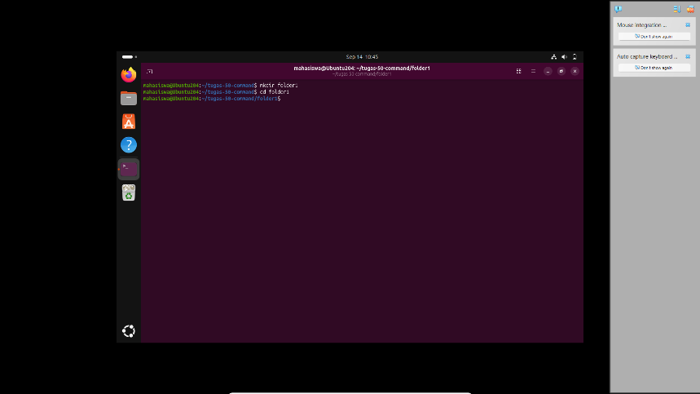
13. cd .. Kembali ke folder sebelumnya
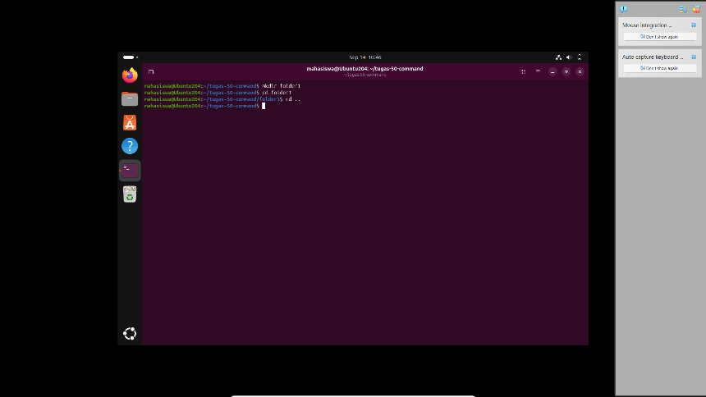
14. touch file1.txt Membuat file kosong
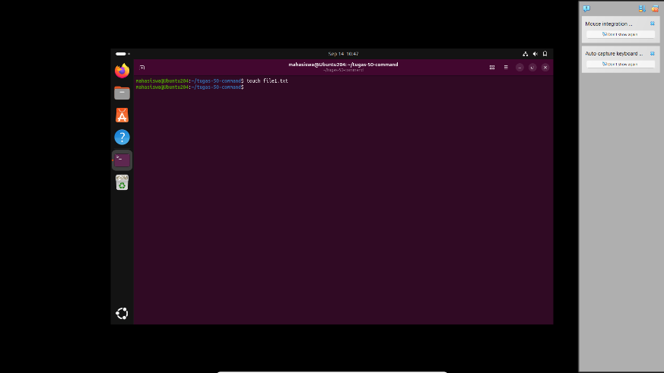
15. ls -l file1.txt Melihat informasi file
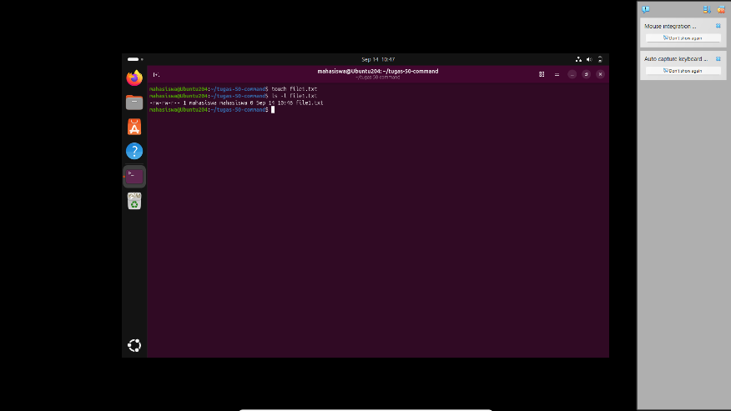
16. echo "Hello Ubuntu" Menampilkan teks
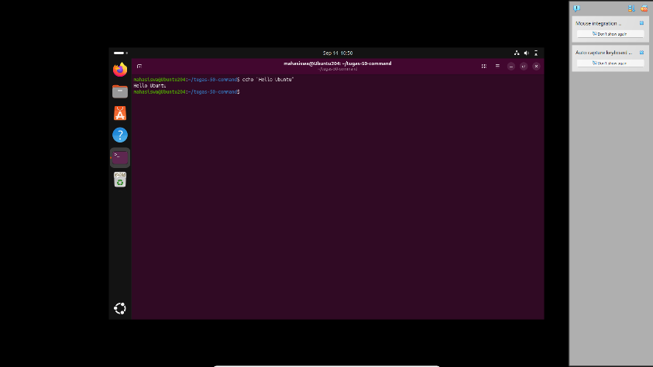
17. echo "Belajar Linux" > belajar.txt Membuat file berisi teks
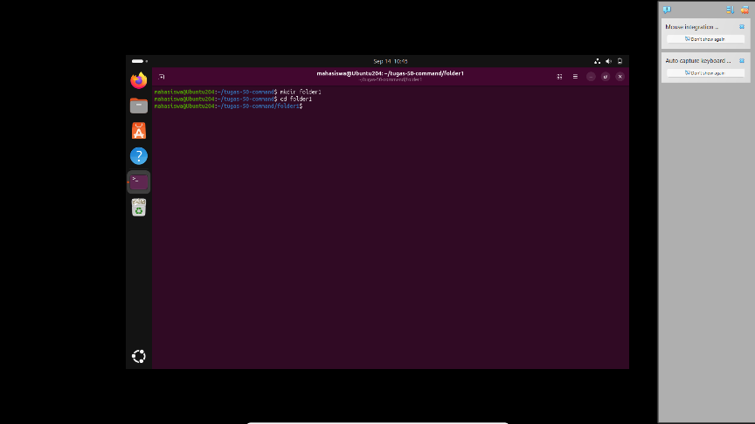
18. cat belajar.txt Menampilkan isi file
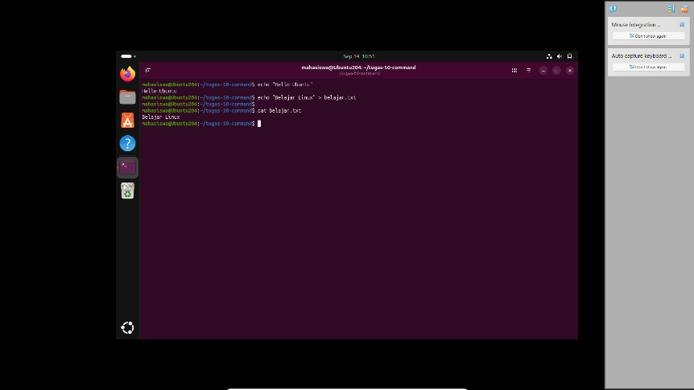
19. cp belajar.txt salinan.txt Menyalin file
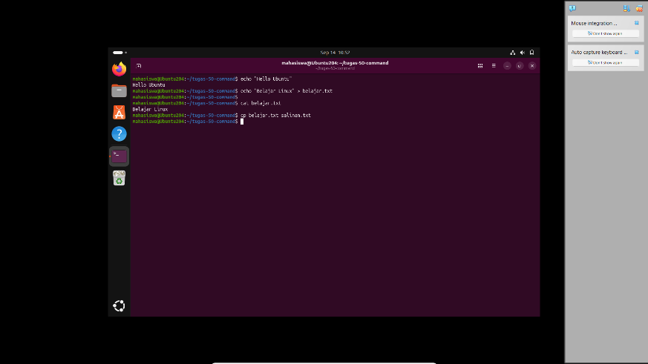
20. mv salinan.txt file2.txt Memindahkan/mengubah nama file
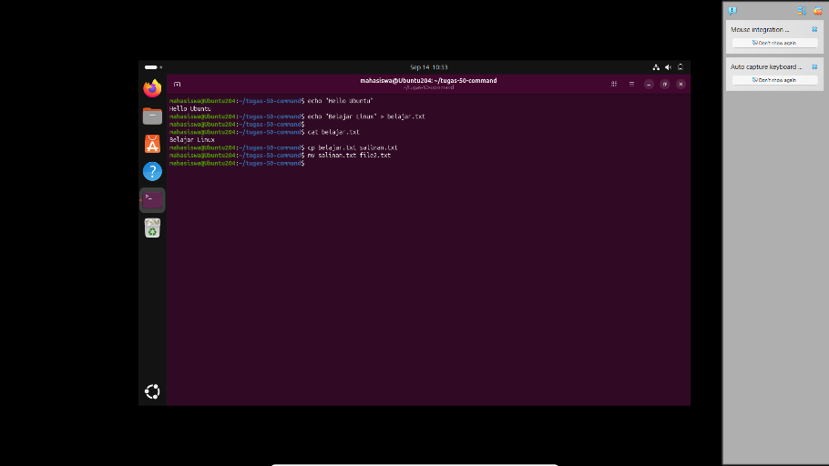
21. cat file2.txt Menampilkan isi file
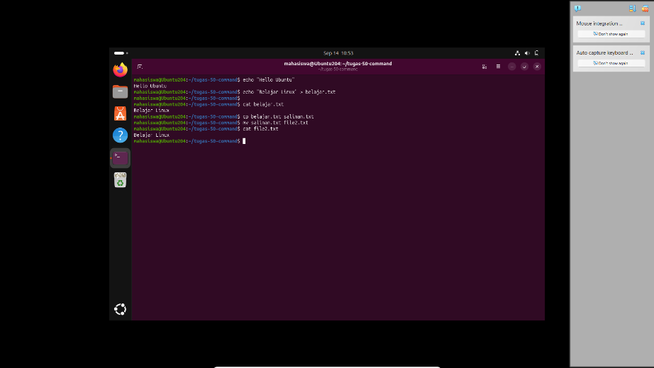
22. wc belajar.txt Menghitung isi file
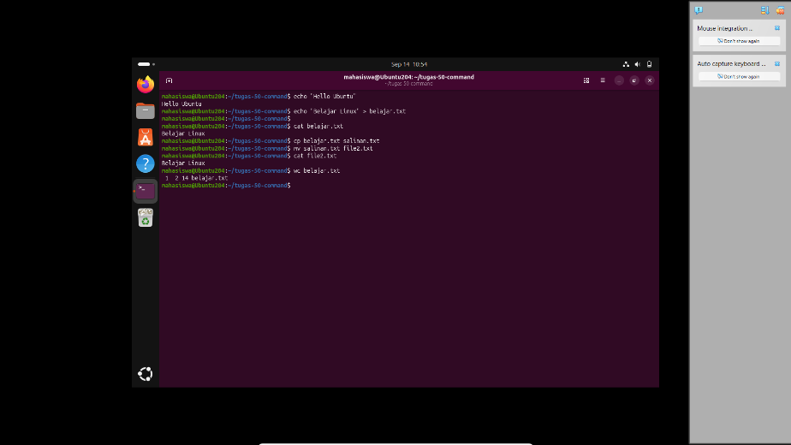
23. head belajar.txt Menampilkan bagian awal file
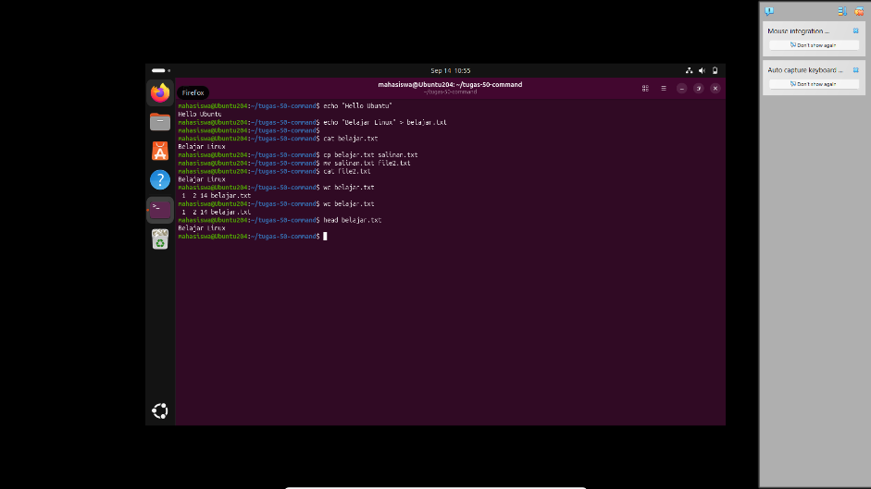
24. tail belajar.txt Menampilkan bagian akhir file
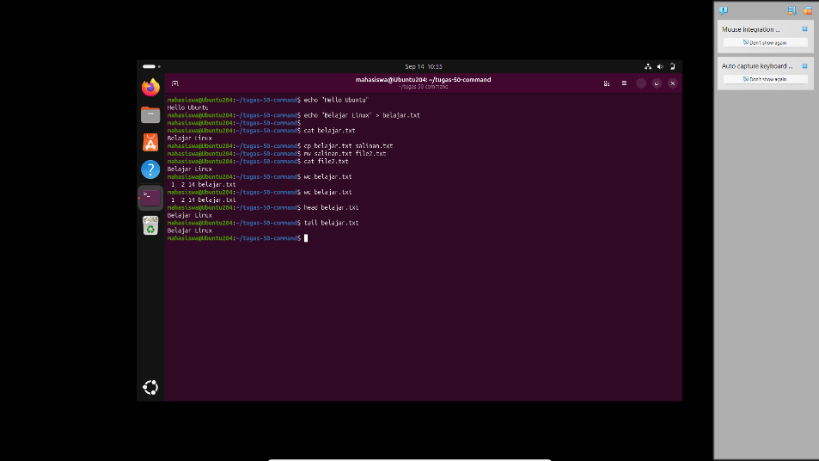
25. file belajar.txt Menampilkan tipe file
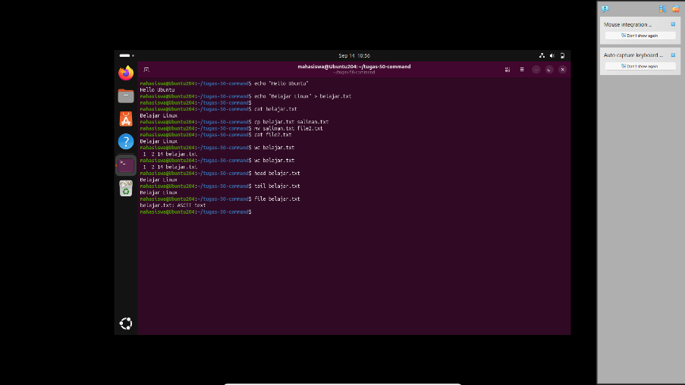
26. find . -name "belajar.txt" Mencari file
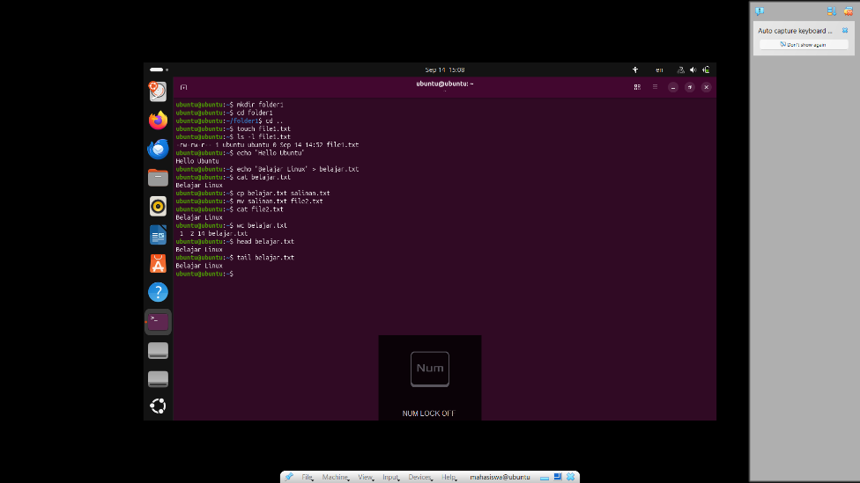
27. grep "Ubuntu" belajar.txt Mencari teks dalam file
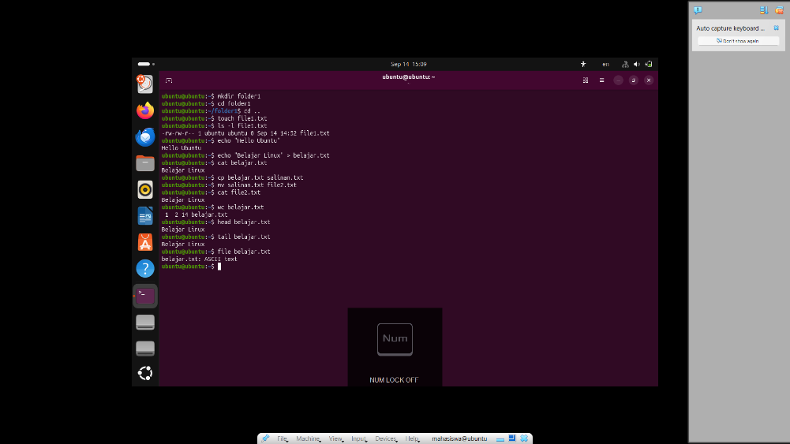
28. sort belajar.txt Mengurutkan isi file
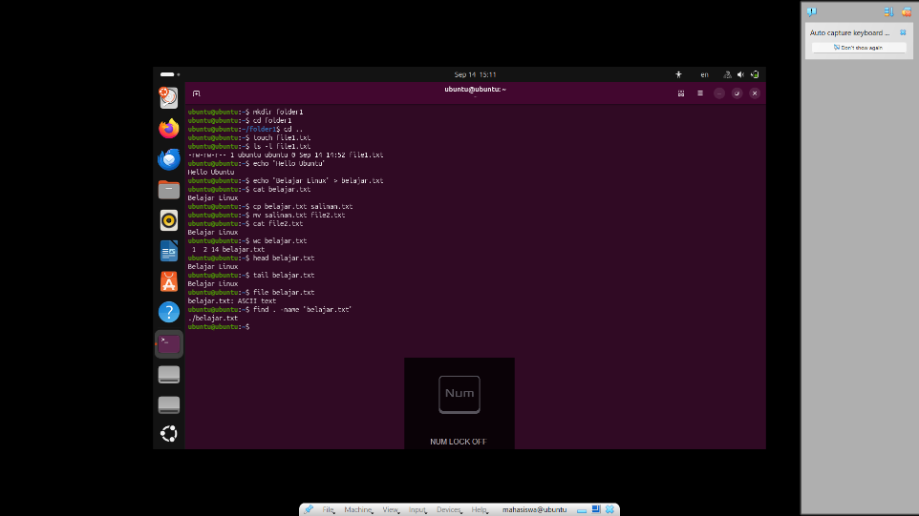
29. du -sh . Melihat ukuran direktori
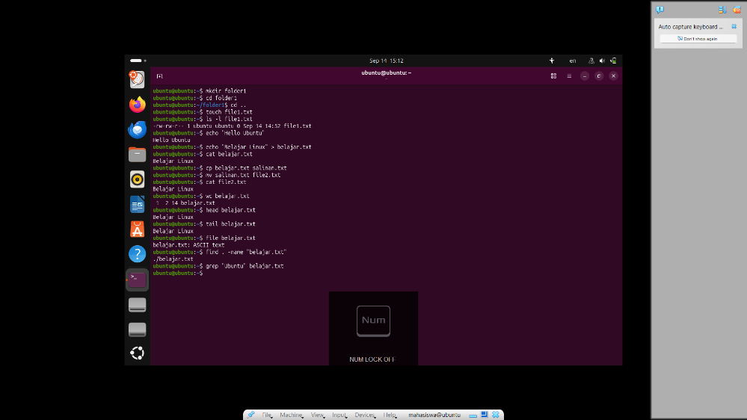
30. df -h Melihat penggunaan disk
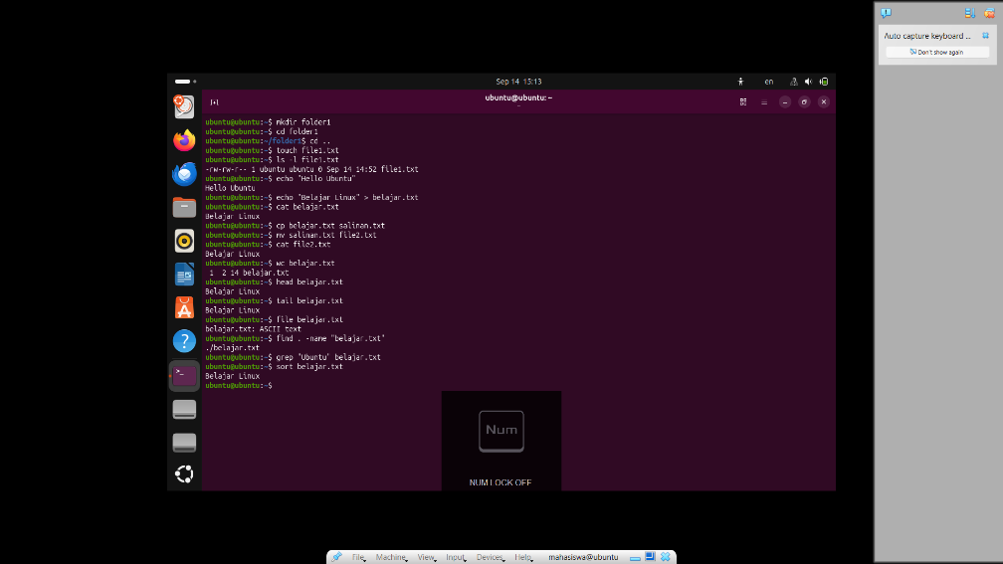
31. free -h Melihat penggunaan RAM
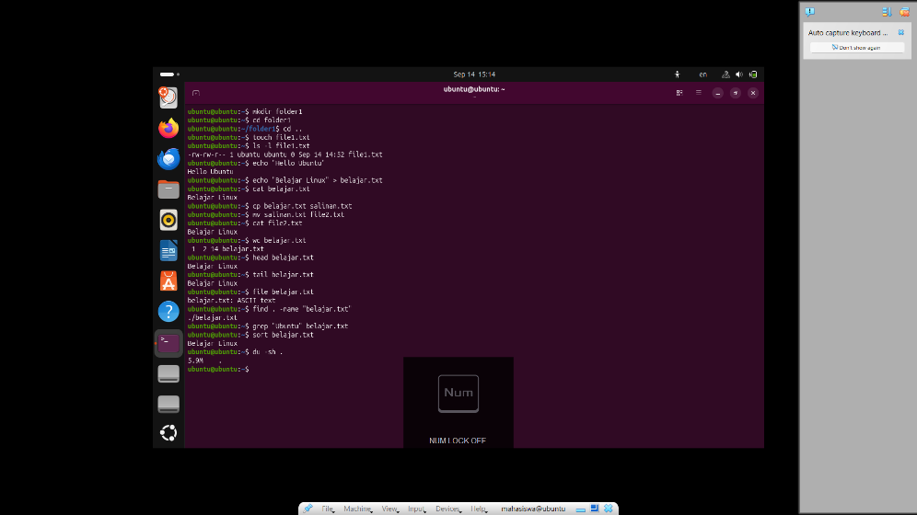
32. uptime Melihat lama sistem berjalan
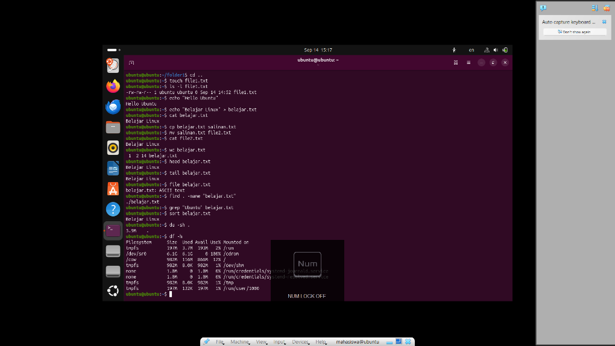
33. ps Melihat proses yang berjalan
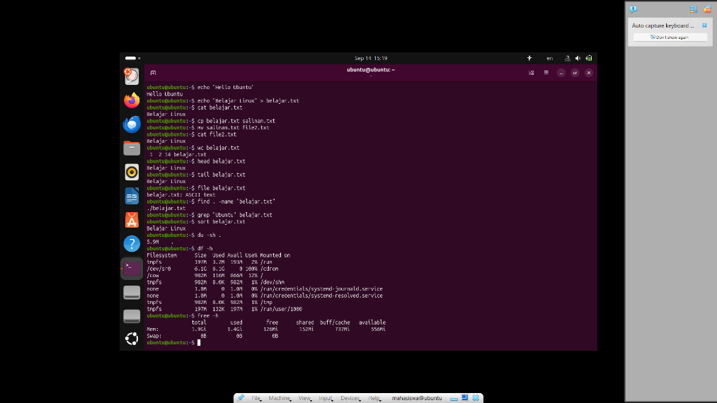
34. history Melihat riwayat command
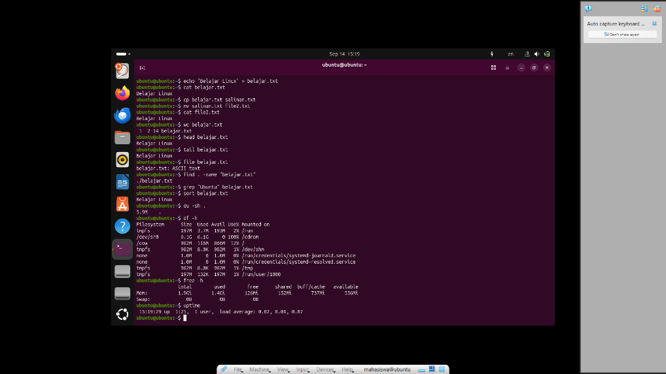
35. which bash Menampilkan lokasi bash
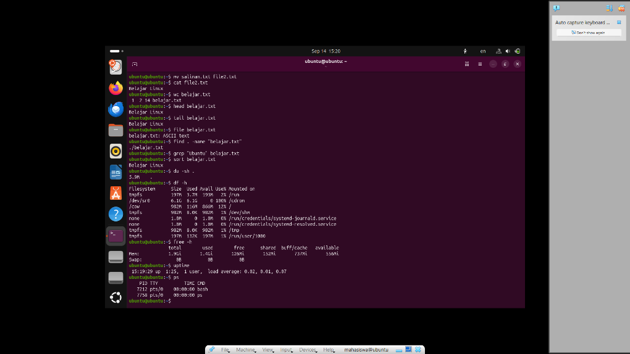
36. whereis bash Mencari lokasi bash
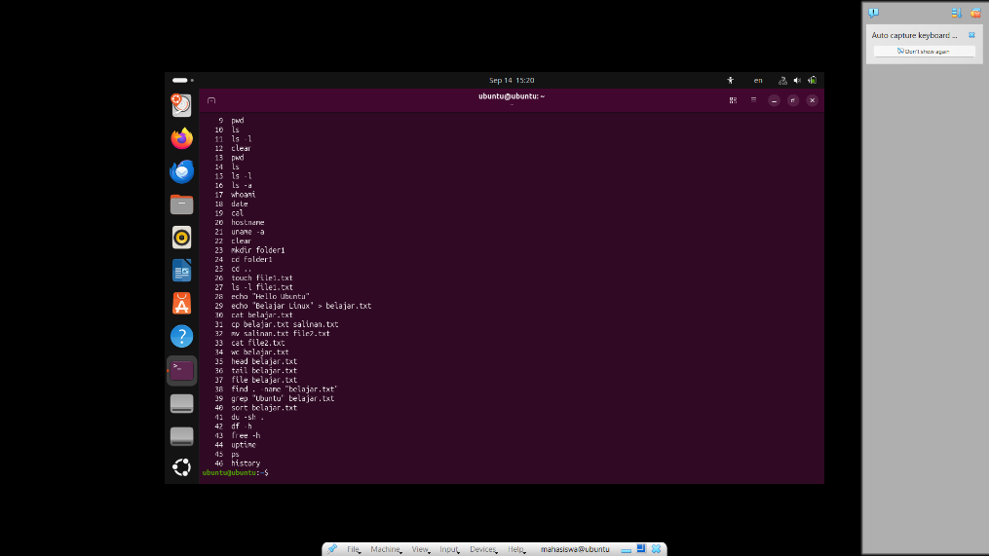
37. lsblk Melihat perangkat penyimpanan
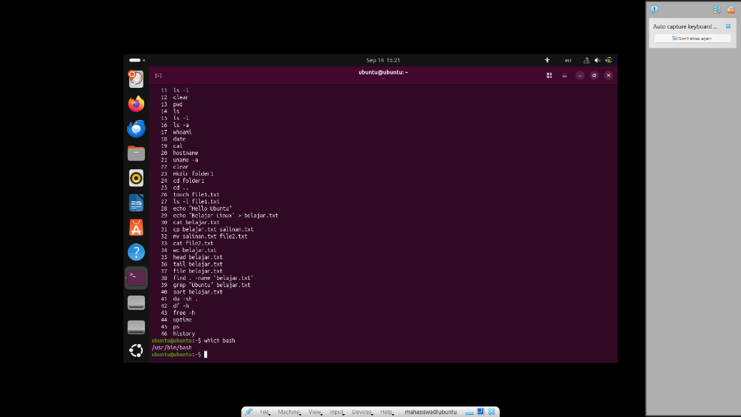
38. lscpu Melihat informasi CPU
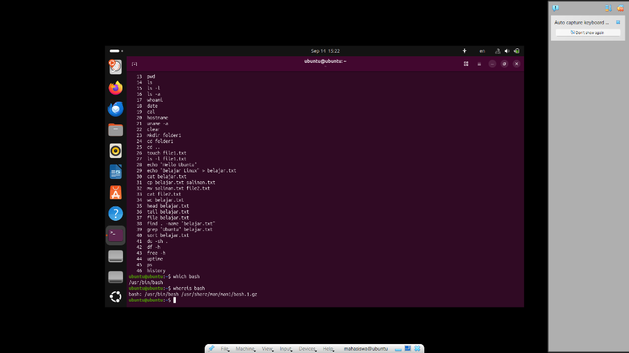
39. lsusb Melihat perangkat USB
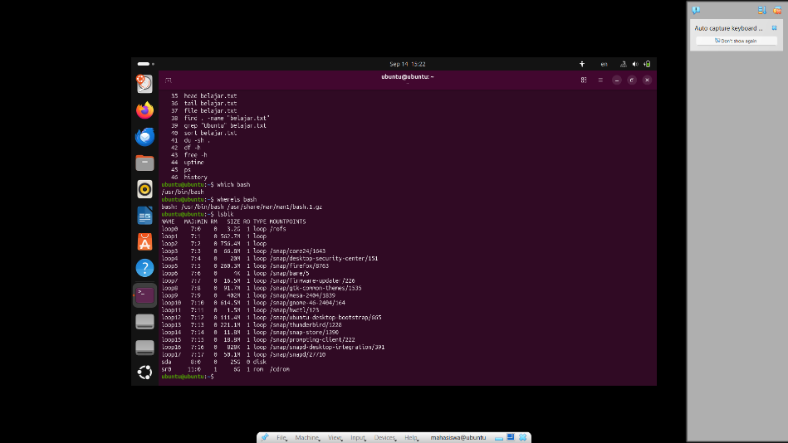
40. ip addr Melihat informasi jaringan
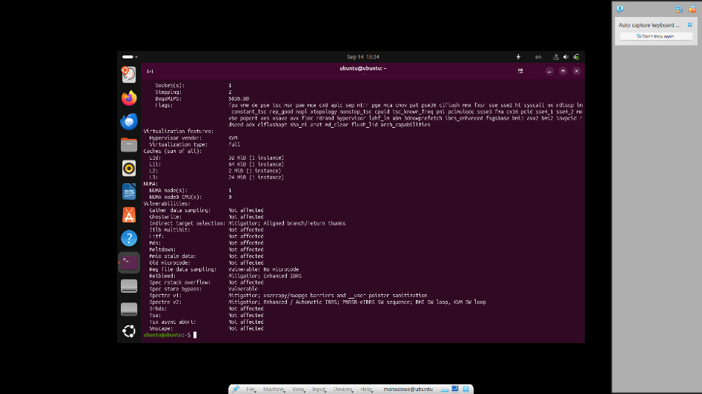
41. ping -c 4 127.0.0.1 Menguji koneksi jaringan
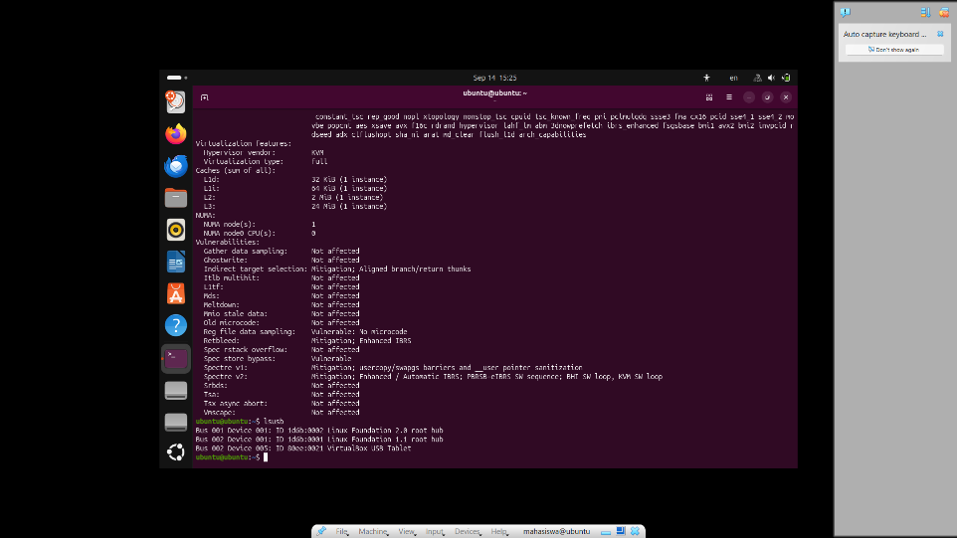
42. echo $HOME Menampilkan direktori home
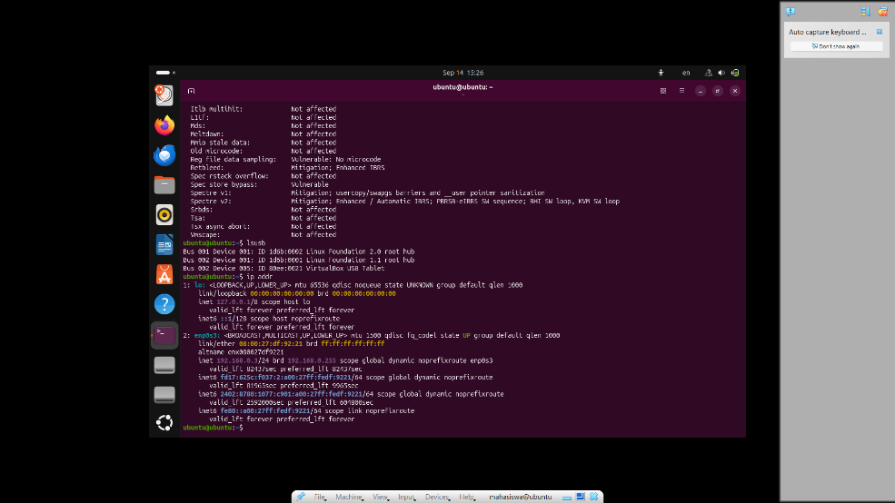
43. echo $USER Menampilkan nama user
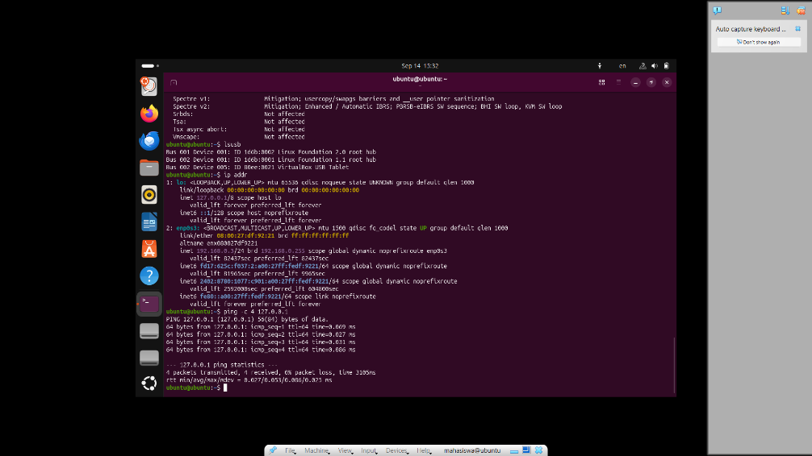
44. echo $SHELL Menampilkan shell yang digunakan
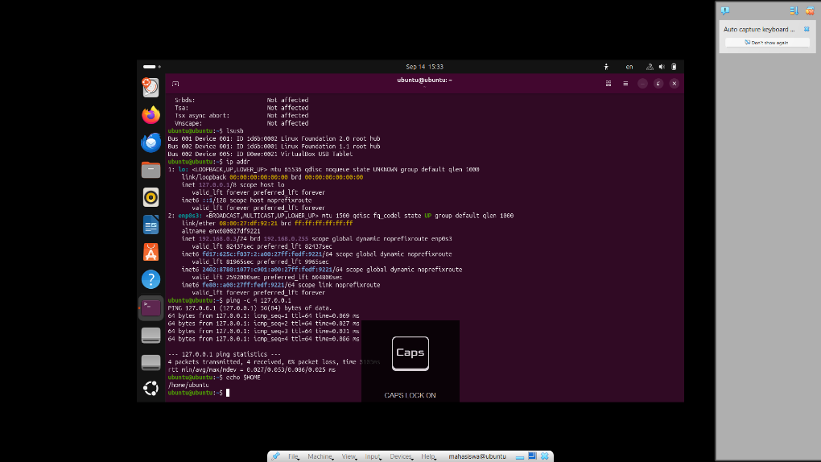
45. basename /home/user/file.txt Menampilkan nama file
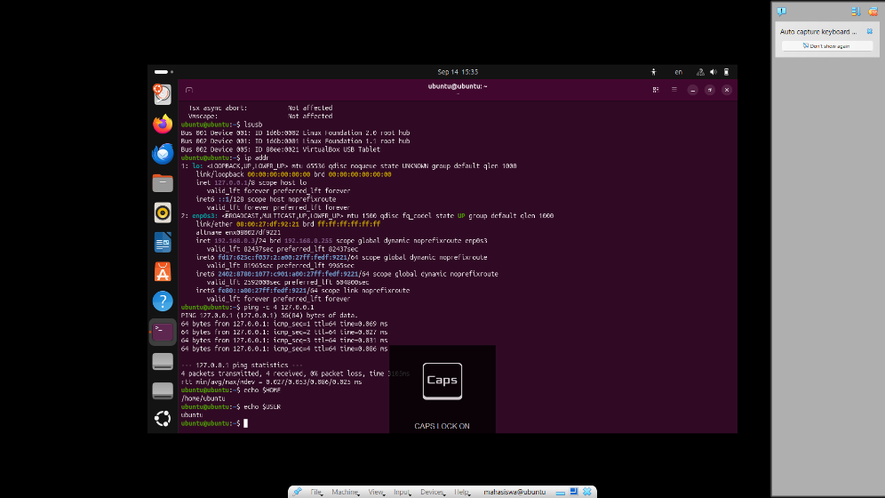
46. dirname /home/user/file.txt Menampilkan nama direktori
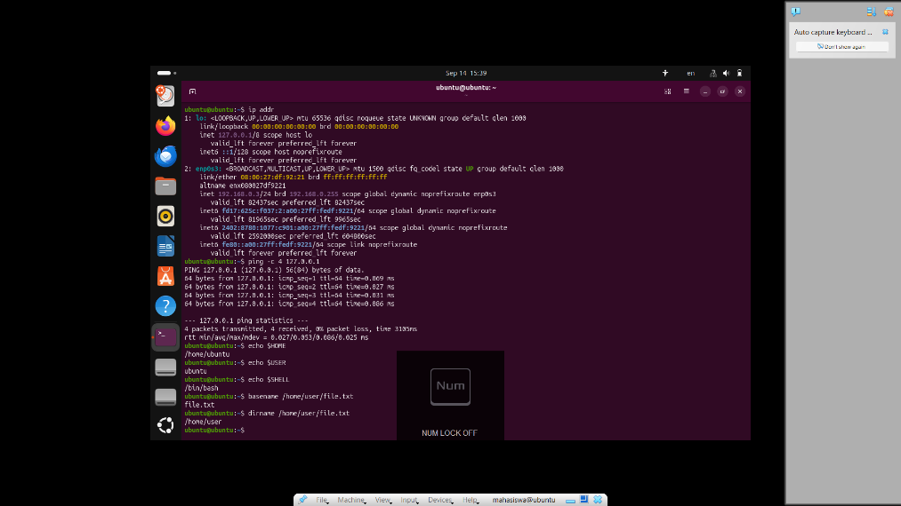
47. seq 1 10 Menampilkan angka 1–10
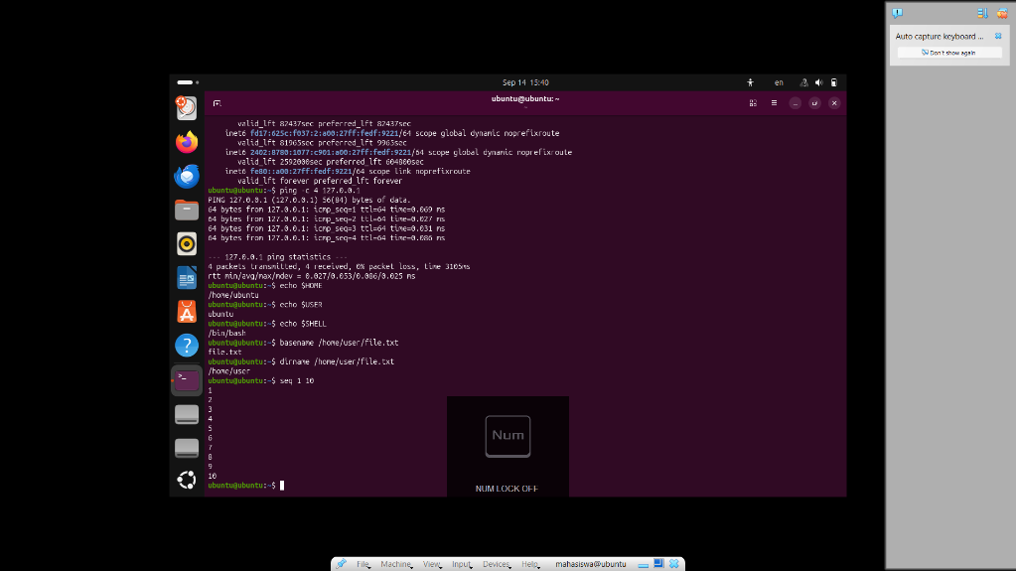
48. id Menampilkan informasi user
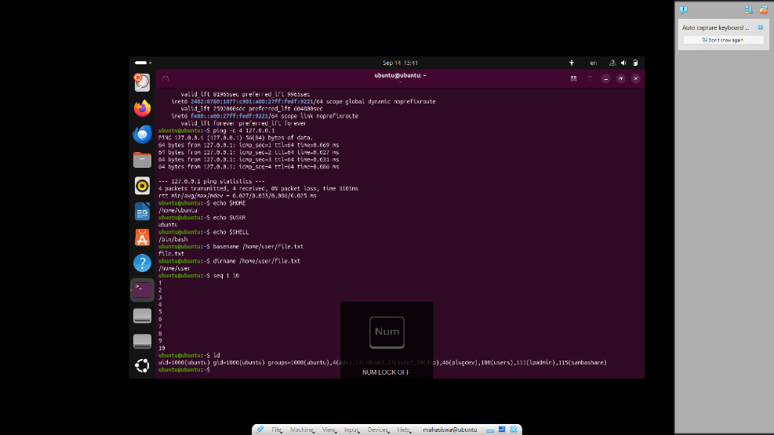
49. groups Menampilkan grup user
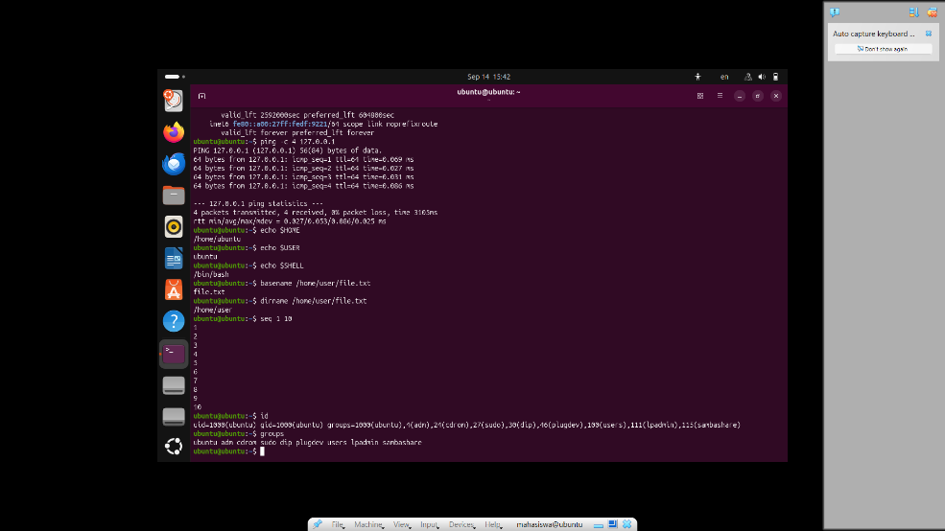
50. man pwd Membuka manual command pwd
